

**UNIVERSIDADE FEDERAL DE ALAGOAS**

### PRÓ-REITORIA DE EXTENSÃO

### FORMULÁRIO RELATÓRIO DE PROJETO

|  |
| --- |
| **Código:** |

**01. Título do Projeto**

| SIA (*Sistema Interativo para Autistas*): Um Ambiente de Jogos Interativos para Dar Suporte ao Tratamento de Crianças Autistas |
| --- |

**02. Unidade Proponente**

| Arapiraca |
| --- |

**03. Unidades Envolvidas**

|  |
| --- |
| - |

**04. Parceiros**

| Como principal parceiro, tem-se o Espaço TRATE Autismo (Reabilitação e Reintegração de Crianças com Autismo), clínica pertencente a prefeitura do município de Arapiraca. A equipe TRATE integra diversos profissionais e os listados a seguir estiveram diretamente contribuindo para a concretização desta proposta de projeto:   * Ana Paula Rios Morais – Psicóloga e Coordenadora do TRATE (CRP: 15/1816) * Gleyce Iara de Oliveira Silva - Diretora e Assistente Social (CRESS 3178/AL) * Liliane de Sena Lucio – Psicóloga (CRP 15/2819) * Carla Patrícia Gameleira Rodrigues – Terapeuta Ocupacional (CREFITO 1 1941-TO) * Graziela Valeriano Nunes – Terapeuta Ocupacional (112632-TO) * Luana de Freitas Pereira – Psicóloga (CRP 15/2936) * Aunea Cibelle de Oliveira – Assistente Social (CRESS 1232/AL) * Carolina Sena do Vale - Psicóloga (CRP 15/3154) * Cícera Vieira Góis – Psicopedagoga * Bárbara Fernanda Nunes de Albuquerque – Fonoaudióloga (CRFa 10525/AL) * Maiara Cristine Oliveira de Almeida – Fonoaudióloga (CRFa 11129/AL) * Anália Maria Cavalcanti do Nascimento – Fisioterapeuta (142216-F) |
| --- |

**05. Período de Realização**

|  |
| --- |
| Agosto/2014 a Dezembro/2015 |

**06. Número de participantes (quantificar, obrigatoriamente, o público que foi alvo da ação)**

|  |
| --- |
| 15 crianças e profissionais da clínica TRATE. |

**07. Resumo do projeto destacando os resultados alcançados (objetivos e metas atingidos)**

|  |
| --- |
| São detalhadas no resumo a seguir as principais atividades realizadas no decorrer do desenvolvimento do projeto SIA, uma plataforma de jogos voltados à realidade aumentada (TrATAR - *Treatment Assistant using Augmented Reality*) e a dispositivos móveis (TEO – *Tratar, Estimular, Orientar -* ver Figura 1) para dar suporte ao tratamento de crianças com o espectro do Autismo. Como um dos resultados finais, está disponível, na loja virtual *Google Play*, uma versão do aplicativo TEO desenvolvido, o qual pode ser obtido pela URL <https://play.google.com/store/apps/details?id=com.Sia.Teo>.    Figure 1: TEO como produto do projeto SIA tem uma definição clara em sua nomenclatura.  O restante deste documento está organizado da seguinte forma: na Seção 1, inicia-se apresentando os principais resultados alcançados no contexto do aplicativo TEO. Em seguida, na Seção 2, apresentam-se os resultados do ambiente TrATAR. Por fim, na Seção 3 são apresentados os artigos publicados dentro do contexto do projeto SIA.  **1. O Aplicativo TEO**  A primeira versão do aplicativo TEO teve início ainda no edital PIBIP-AÇÃO 2012. Para o edital corrente (PIBIP-AÇÃO 2014), iniciou-se com um levantamento das opções de tecnologias atuais focadas em desenvolvimento de jogos. Desta forma, a tecnologia *Sencha Touch*, utilizada na primeira versão (2012), foi substituída pela tecnologia *Unity* devido a funcionalidades mais avançadas e completas quando comparado à tecnologia *Sencha* *Touch*.  Como parceiro chave no desenvolvimento deste projeto, foram feitas várias reuniões (ver Seção 11, Figura 20) com a clínica TRATE Autismo a fim de elucidar os requisitos necessários e buscar novas abordagens multidisciplinares para os jogos com foco nos aspectos do tratamento do espectro Autista. A seguir, são detalhados os principais resultados alcançados em cada requisito do aplicativo TEO.  **1.1. *Design* do Aplicativo TEO**  Como resultado de vários estudos e reuniões com as profissionais da clínica TRATE, projetou-se novas interfaces gráficas aos jogos, bem como avaliação e testes de usabilidade, requisitos importantes devido à limitação cognitiva de crianças com a espectro Autista. Logo, *design* foi um dos requisitos mais importantes, o qual sofreu melhorias e foi evoluindo ao longo dos meses.  A atividade inicial do projeto consistiu em uma pesquisa acerca do autismo infantil e uso de tecnologias no tratamento da criança autista, com a finalidade de compreender um pouco mais essa temática e, consequentemente, propor um novo *design* ao aplicativo TEO. Tem-se, então, a definição da paleta de cores e mascote do projeto, sendo, este último, um figura de um menino, devido à incidência do espectro Autismo ser maior em pessoas do sexo masculino. Também foi apresentado um esboço de seu amigo, um fiel cachorro, como ilustrado na Figura 2.    Figure 2: Esboço inicial do menino TEO e seu cachorro amigo.  No mês de outubro de 2014, iniciou-se, de fato, o desenvolvimento dos jogos para o aplicativo TEO. A primeira tarefa foi desenvolver a tela inicial do aplicativo (ilustrada na Figura 3), bem como os ícones *play*, botão *sobre* e botão de *estatísticas*. Uma prateleira contendo as categorias dos jogos foi escolhida por expor de maneira clara as variedades de atividades oferecidas pelo aplicativo.    Figure 3: Esboço da tela inicial (à esquerda) e versão desenvolvida no jogo (à direita).    Uma vez definido o mascote do jogo, definiram-se, também, a logomarca do projeto e os ícones principais, os quais são ilustrados nos dispositivos como smartphones e tablets, como ilustrados na Figura 4.  **Figure 4: Ícones e logomarca**  Na primeira semana de abril de 2015, conhecida como Semana Azul, foi montada no Arapiraca Garden Shopping uma estrutura para atividades terapêuticas. Com realização do Espaço Trate e a Associação de Pessoas com Transtorno Autístico de Alagoas (APTAA), o Dia Mundial da Conscientização do Autismo pôde ser comemorado, desmitificando o autismo para a comunidade arapiraquense. O projeto SIA foi convidado para participar do *stand* (ver Figura 5, bem como Figura 21 da Seção 11) apresentando seus dois produtos: o aplicativo para *tablets* TEO e o software de realidade aumentada TrATAR.    Figure 5: Banner do aplicativo TEO para divulgação no *stand* do shopping na semana da conscientização do Autismo.  Por fim, para divulgação do projeto em mídias sociais, tais como Facebook (<https://www.facebook.com/TEO-166146550397381/?fref=ts>) e Instagram, foram desenvolvidos vários materiais gráficos, como ilustrados nas figuras a seguir.  Figure 6: Artes desenvolvidas para apresentações e ilustrações para mídia e redes sociais.  **1.2. Desenvolvimento dos Jogos no TEO**  Nesta seção, são detalhados os jogos desenvolvidos para o aplicativo TEO. Tais jogos foram projetados com o acompanhamento dos profissionais da clínica TRATE. Ao longo do desenvolvimento do projeto, vários ajustes foram realizados com base nas observações realizadas pelas profissionais do TRATE à medida que os jogos eram incorporados ao tratamento das crianças (ver Seção 11, Figura 22).  Os jogos foram divididos em seis categorias, a saber: *associação*, *raciocínio lógico*, *quebra-cabeça*, *jogo da memória*, *atividade de vida diária* (AVD) e *localização de objetos*. Na categoria *associação* encontram-se jogos relacionados a associar cores, formas a seus respectivos equivalentes. A categoria *raciocínio lógico* traz jogos que buscam desenvolver a ideia de unidades, dezenas, soma e subtração. As categorias *quebra-cabeça* e *jogo da memória* apresentam jogos tradicionais e popularmente conhecidos, buscando refinar habilidades como distinção e tentativa-erro. As *atividades de vida diária* usam dos jogos para representar tarefas pessoais do dia a dia da criança, como autocuidados. Por fim a categoria de jogo *localização de objetos* ensina, por meio de perguntas, a localização de objetos, partes do corpo, entre outros, em diferentes cenários, como meio de aumentar o vocabulário da criança, trabalhando principalmente o aspecto da comunicação.  **1.2.1. Jogo Associação de Cores**  Com o objetivo de fomentar habilidades cognitivas, propõe-se uma atividade simples de condução e assimilação de objetos, aprimorando o processamento e reconhecimento de formas e cores. A partir de um conjunto de peças com formatos circulares e dotadas de cores diferentes, a criança deverá conduzir uma determinada peça de cor aleatória (com bordas brancas) até a sua equivalente (sem bordas brancas), realizando assim uma associação, como ilustrado na Figura 7. Caso a criança associe a atual cor de forma inconsistente consecutivas vezes, será exibida a opção de trocar de cor, permitindo que o profissional que a acompanha troque a peça atual por outra cor diferente, estimulando à criança a realizar novas tentativas.    Figure 7: Associação de Cores permite a criança associar a cor da vez (com borda branca) às demais cores disponíveis (sem bordas brancas).  **1.2.2. Jogos da Categoria Raciocínio Lógico**  Nesta categoria, dois jogos foram desenvolvidos, a saber: *simbonúmero* e *QuantoÉ?.*  O jogo *simbonúmero* procura trabalhar a assimilação de números com quantidades. Ao iniciar o jogo, uma roleta sorteará um número com dois dígitos, como ilustrado na Figura 8. Por exemplo, ao ser sorteado o número dez, deverão ser procurados os objetos que representem uma dezena, ou dois objetos que representem meia dezena, bem como dez objetos que representem uma unidade (lápis).  Macintosh HD:Users:thiagosales:Downloads:Screenshot_2016-03-21-16-16-23.png Macintosh HD:Users:thiagosales:Downloads:Screenshot_2016-03-21-16-16-41.png  Figure 8: Simbonúmero permite a criança associar uma quantidade de peças com base no número sorteado. À esquerda, o momento que é sorteado o valor 14. À direita, a quantidade de peças relacionadas ao número sorteado que foram arrastadas à mesa.    Ao serem conduzidos os objetos para a área da mesa (Figura 8, à direita), o botão responsável por checar, presente na área inferior direita, deverá ser selecionado, a fim de verificar se os objetos correspondem ao valor sorteado pela roleta.  Outro representante da categoria *raciocínio lógico* é o jogo *Quanto é?*, o qual tem como propósito o ensino de operações de soma e subtração. Simbolizando uma unidade, a criança deve conduzir, para a região em branco, a quantidade de frutas solicitadas para cada região, de tal forma que a operação esteja correta (Figura 9). Macintosh HD:Users:thiagosales:Downloads:Screenshot_2016-03-21-16-27-14.png Macintosh HD:Users:thiagosales:Downloads:Screenshot_2016-03-21-16-27-27.png  Figure 9: No jogo *Quanto É?*, a operação e os operandos são sorteados (figura à esquerda). A criança deve associar a quantidade de frutas para cada região específica (figura à direita).    **1.2.3. Jogo de Quebra-Cabeças**  Com o objetivo de estimular as habilidades cognitivas da criança portadora do espectro Autista, alguns jogos contam com uma dificuldade a mais a cada nível, sendo possível a escolha da dificuldade manualmente. Dentre os jogos já desenvolvidos seguindo esse modelo, está o Quebra-Cabeça, no qual foi possível criar algo desafiador, realizável e atrativo. Na Figura 10, no Nível 1, a criança irá contar com a figura fundo e o sombreamento das peças para auxiliar a formação do quebra-cabeça. Já nos Níveis 2 e 3, a figura fundo e o sombreamento são excluídos alternadamente, até que no Nível 4, existe apenas o espaço em branco a ser completado.  Macintosh HD:Users:thiagosales:Downloads:Screenshot_2016-03-21-16-40-43.png Macintosh HD:Users:thiagosales:Downloads:Screenshot_2016-03-21-16-41-30.png  Macintosh HD:Users:thiagosales:Downloads:Screenshot_2016-03-21-16-41-41.png Macintosh HD:Users:thiagosales:Downloads:Screenshot_2016-03-21-16-41-52.png  Figure 10: Jogo do Quebra-Cabeça para diferentes níveis.    **1.2.4. Jogo de Localização de Objetos**  Jogo integrante da categoria *localização de objetos*, este objetiva estimular a capacidade da criança para reconhecer partes do rosto através de perguntas utilizando recursos de áudio e imagens. No Nível 1, a criança deve discernir e pressionar qual parte do rosto foi solicitada pela voz, enquanto que no Nível 2, ocorre a troca aleatória de fotos. Independentemente do nível, o jogo solicita quatro partes aleatórias, passando para a próxima apenas quando registrar o acerto da criança, como ilustrado na Figura 11.  Macintosh HD:Users:thiagosales:Downloads:Screenshot_2016-03-21-16-51-38.png Macintosh HD:Users:thiagosales:Downloads:Screenshot_2016-03-21-16-51-45.png  Figure 11: O jogo de Localização de Partes de Corpo está na categoria de Localização de Objetos.    **1.2.5. Jogo da Memória**  Nesta categoria, foi elaborado um jogo tradicional da memória com o objetivo de estimular a atenção e a capacidade de associação de objetos. Assim como alguns jogos anteriormente descritos, o jogo dispõe-se de diferentes níveis, cada qual com uma quantidade de peças diferentes, como ilustrados na Figura 12.  Macintosh HD:Users:thiagosales:Downloads:Screenshot_2016-03-21-16-59-21.png Macintosh HD:Users:thiagosales:Downloads:Screenshot_2016-03-21-17-00-20.png  Figure 12: Jogo da memória com diferentes níveis de dificuldades.    **1.2.6. Jogos Atividade de Vida Diária**  Os jogos desta categoria representam atividades cotidianas na vida da criança, tais como funções de autocuidado e higiene pessoal. A principal motivação desta categoria de jogos é a dificuldade apresentada pela criança com o espectro do autismo no processo de aprendizagem das atividades diárias, a saber: lavar as mãos; escovar os dentes; usar o banheiro; alimentar-se; tomar banho; vestir-se; etc. Assim, a criança torna-se dependente de um adulto por um tempo maior quando comparada com uma criança com o desenvolvimento típico. Essa dificuldade ocorre devido às limitações na área de linguagem e habilidade social.  Desta forma, foi desenvolvido um jogo que tem por objetivo desenvolver o aprendizado relacionado ao processo de se vestir, como ilustrado na Figura 13. Como exemplo, se uma criança tenta adicionar o sapato, o jogo gera um alerta para que a meia seja calçada antes.  Macintosh HD:Users:thiagosales:Downloads:Screenshot_2016-03-21-20-43-27.png  Figure 13: O processo de vestir-se como jogo relacionado à Atividade de Vida Diária  **2. O ambiente TrATAR**  Crianças acometidas pelo espetro autista possuem dificuldades em imaginar cenários e situações, lidar com interação social, entre outras limitações. Partindo dessa premissa, foram realizados estudos em busca de técnicas capazes de estimular tanto o lúdico quanto a socialização em atividades apoiadas por software.  A realidade aumentada (RA) demonstrou-se capaz de suprimir a necessidade de iteratividade e raciocínio simbólico já que esse ramo do computação combina a captura de imagens com a projeção de figuras 3D.  Uma vez escolhida a subárea, vislumbrou-se como aplicar a RA no tratamento do autismo. Como resultado, foi sugerida a implementação de jogos de ordenação onde, a partir de três jogadores segurando *marcadores*, deve-se cooperar para organizarem as formas segundo um exemplo que é sugerido pelo jogo. A partir dessa hipótese foram definidas as etapas de desenvolvimento: elementos para renderização, método de rastreamento e implementação do jogo. Essas três etapas são detalhadas nas seções a seguir.  **2.1 Renderização**  Uma parte fundamental da RA é a exibição de modelos matemáticos de forma visual e entendível por humanos. Tendo em mente que crianças com certa limitação intelectual seriam as usuárias da aplicação, foram modeladas formas de objetos simples para os jogos, que conciliassem um visual agradável e fácil entendimento, como ilustrados na Figura 14.  20cm-Lounge-Colored-PE-RGB-LED-Cubes-grow-cube-chair-light-stool-cube-led-cube-chair.jpg.3D-shapes.jpghow-to-speak-abc.-e1322005660329.jpg  **Figure 14: Conjunto de formas e letras escolhido para os jogos de associação.**  **2.2. Rastreamento**  Dentro da área de RA, optamos por algoritmos que fazem uso de *marcadores* (Figura 15 (a)) devido à facilidade para o desenvolvimento dos protótipos iniciais. No entanto, foi rapidamente identificado que esse tipo de detecção é muito propícia a falhas, já que qualquer tipo de obstrução gera perda de rastreamento. Desta forma, partimos para uma ideia mais robusta: marcadores formados por um conjunto de marcadores simples, os MultiMarcadores (Figura 15 (b)). A mudança gerou uma tolerância de até 85% na falta de captura sem que fossem perdida a renderização.  238.png board_1.png  (a) (b)  **Figura 15: (a) Marcador único, comumente usado em RA. (b) MultiMarcador capaz de lidar com obstrução parcial.**  **2.3. Implementação dos Jogos**  As ideias para a escolha dos jogos a serem implementados foram discutidos em reuniões com bolsistas, coordenadores do projeto e acompanhamento de profissionais do TRATE. Foi decidido, então, as atividades de ordenação, onde 3 crianças devem segurar nas mãos os marcadores (Figura 15 (b)). Tais marcadores representam elementos geométricos ou palavras projetadas. Além disso, objetiva-se estimular as crianças a se organizarem segundo um exemplo que seria mostrado. Ao concluírem a tarefa, é exibida uma mensagem de congratulações e um estimulo auditivo positivo é reproduzido.  Para tal, foi necessário planejar as etapas de desenvolvimento e ferramentas a serem usadas. Após vários experimentos de tecnologias, como o gráfico 3D orientado a objetos OGRE e a biblioteca de desenvolvimento de interfaces de realidade aumenta ARToolKit, foi definido que seriam usados OpenGL para renderização das projeções e ArUco para o rastreamento dos *marcadores*. Este último se utiliza de OpenCV para as técnicas de processamento de imagem utilizadas na detecção, além da linguagem de programação C++. A escolha dessas tecnologias ocorreu devido à simplicidade das formas geradas e vastidão de material disponível na internet, a robustez do rastreamento e a alta capacidade de otimização, respectivamente.  É ilustrada na Figura 16 o fluxo de execução dos jogos, onde uma câmera capta a posição dos *marcadores*, gerando um imagem de captura. Essa imagem é passada ao sistema de detecção e rastreamento (ArUco) que indica as posições. Em seguida, o módulo de renderização (OpenGL) projeta as formas digitais nos locais e gera a imagem final que é reproduzida.  diagrama.png  **Figure 16: Diagrama demonstrativo do fluxo de execução.**  Abaixo um exemplo dos jogos em execução, testado por membros do Laboratório de Pesquisa e Extensão em Computação (LAPEC), nas instalações da Universidade Federal de Alagoas, Campus Arapiraca. É ilustrada na Figura 22, Seção 11, três crianças com os respectivos *marcadores* durante as fases de testes do projeto.    (a) (b)  parabens.jpg  (c) (d)  **Figura 17: Jogos associativos (a, b, c) e mensagem de congratulações (d).**  Outro jogo gerado com as mesmas técnicas é o Quebra-Cabeça (Figura 18), também seguindo a metodologia usada na aplicação descrita anteriormente, divergindo apenas no modo de identificação do posicionamento correto, já que devem ser levadas em consideração as informações nos eixos horizontal e vertical.    **Figure 18: Quebra-Cabeça com RA (versão com MultiMarcadores).**  **2.4. Outros desafios**  A captura das imagens é realizada por webcam, e esta, por se tratar de hardware, possui limitações quanto à correta detecção dos marcadores, tais como o tamanho lateral dos marcadores, resolução da câmera, bem como a influência de distância máxima, distância mínima, ângulo de rotação máximo e quantidade de marcadores nos multimarcadores. A experimentação das distâncias e marcadores descritas nas Tabela 1 foi a solução adotada para encontrar as limitações do equipamento utilizado e intervalo de distâncias onde se pode trabalhar.  tabela.png  **Tabela 1: Teste realizados na avaliação de tamanhos de marcadores e distâncias da câmera.**  Outro problema encontrado durante a realização das atividades foi a perda de renderização, que poderia ocasionar a perda de interesse das crianças na atividade. Algumas soluções foram implementadas, tais como o uso do Filtro de Kalman (Figura 19) a fim de prever as possíveis posições do *marcador* obstruído e utilização de multimarcadores, tolerantes a obstrução parcial, como já mencionado.  kalman.png  **Figura 19: Exemplo de predição do filtro de Kalman.**  **3. Artigos e Conferências**  O projeto SIA teve dois artigos publicados na XV Escola Regional de Computação Bahia, Alagoas e Sergipe (ERBASE), realizado no Instituto Federal da Bahia no período de Abril de 2015 (Figura 23, na Seção 11). Um dos artigos apresentava o ambiente TrATAR, e o outro artigo o aplicativo TEO. Destaca-se, aqui, este último, o qual foi eleito o melhor artigo publicado na trilha WEIBASE (Workshop de Educação e Informática Bahia-Alagoas-Sergipe). |

**08. Dificuldades encontradas**

|  |
| --- |
| Uma única dificuldade foi encontrar horários compatíveis entre a disponibilidade da equipe deste projeto, com a disponibilidade dos profissionais da clínica Trate Autismo e horários de atendimento. Reuniões às vezes agendadas entre a equipe deste projeto e a equipe da clínica Trate não puderam ocorrer, atrasando partes do desenvolvimento dos jogos. Entretanto, não houve impactos significativos para atingir as metas planejadas. |

**09. Proposta para soluções das dificuldades encontradas**

|  |
| --- |
| Não há propostas de soluções, uma vez que a dificuldade enfrentada foi pontual. |

**10 . Relação nominal de participantes com direito a certificado ou declaração** (Observar critérios qualitativos e quantitativos)

| **Ordem** | **Nome** | **Função[[1]](#footnote-1)** | **Carga horária[[2]](#footnote-2)** |
| --- | --- | --- | --- |
| 1 | Thiago Bruno Melo de Sales | Coordenador | 4h |
| 2 | Fabiane da Silva Queiroz | Colaboradora | 4h |
| 3 | Rodolfo Carneiro Cavalcante | Colaborador | 4h |
| 4 | Diógenes Laertius Silva de Oliveira Filho | Bolsista | 20h |
| 5 | Douglas Leite Leal Moura | Bolsista | 20h |
| 6 | Pedro Victor Vieira de Paiva | Bolsista | 20h |
| 7 | Anny Jessyca Garcia Silva | Bolsista | 20h |
|  |  |  |  |
|  |  |  |  |
|  |  |  |  |
|  |  |  |  |
|  |  |  |  |
|  |  |  |  |
|  |  |  |  |
|  |  |  |  |
|  |  |  |  |
|  |  |  |  |
|  |  |  |  |
|  |  |  |  |
|  |  |  |  |
|  |  |  |  |
|  |  |  |  |
|  |  |  |  |
|  |  |  |  |
|  |  |  |  |

11. Anexar ao projeto fotos da realização da ação (máximo 6 fotos)

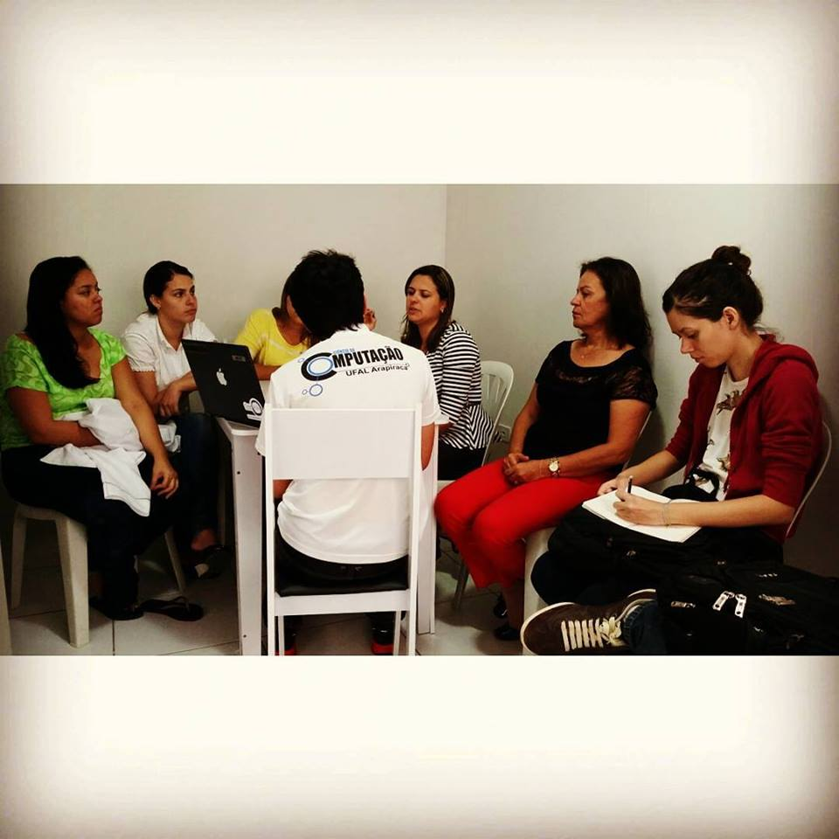

Figure 20: Reuniões periódicas entre componentes do projeto e profissionais da clínica Trate Autismo

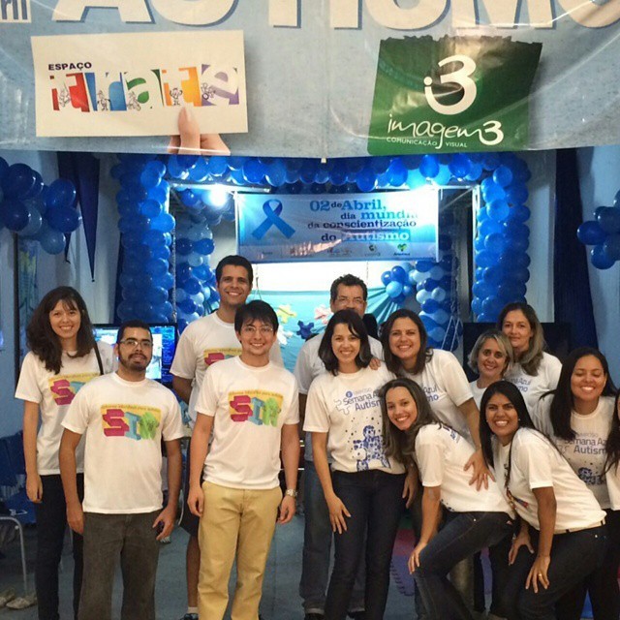

Figure 21: Semana da Conscientização do Autismo, 02 de Abril de 2015. Equipe UFAL (à esquerdo) e profissionais da clínica Trate Autismo (à direita).

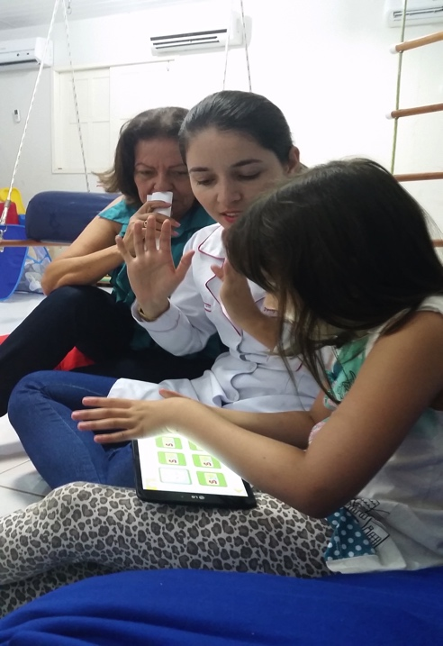

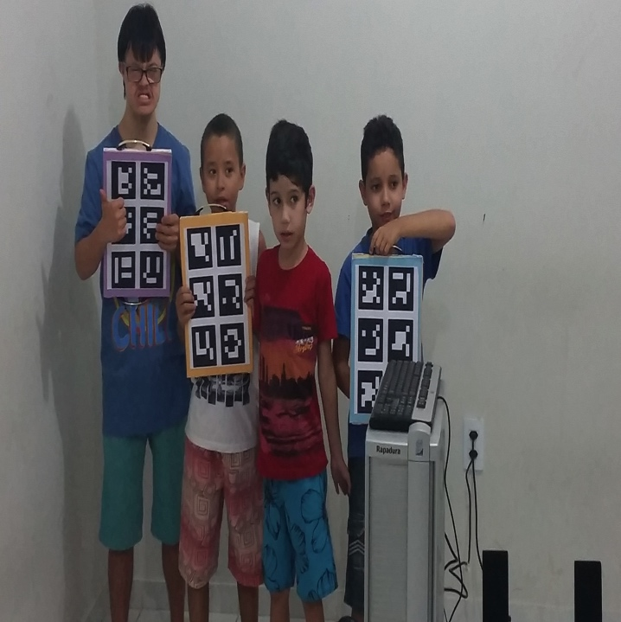

Figure 22: Criança utiliza o aplicativo TEO durante sessão na clínica TRATE (à esquerda); crianças seguram plaquetas com multimarcadores em testes realizados na clínica TRATE.

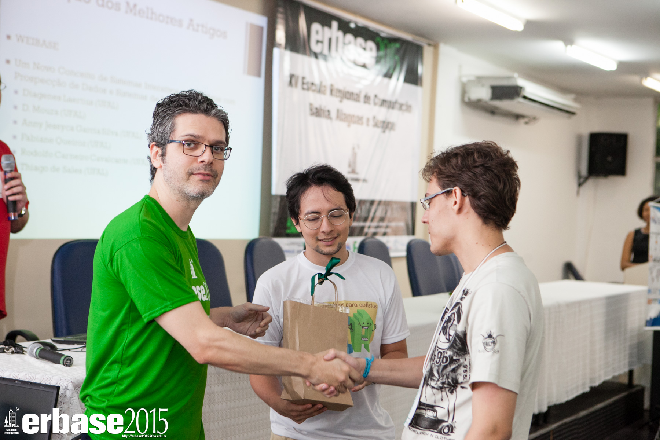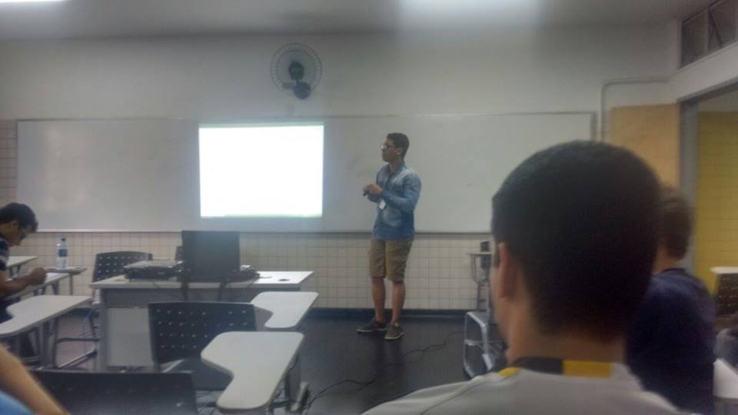

Figure 23: Apresentações dos trabalhos na XV Escola Regional de Computação Bahia, Alagoas e Sergipe em Salvador – BA. À esquerda, o bolsista Pedro Victor apresenta o ambiente TrATAR . À direita, os bolsistas Diógenes e Douglas recebem o prêmio de melhor artigo da trilha WEIBASE com o aplicativo TEO.

| **Coordenador do Projeto**  **Assinatura: \_\_\_\_\_\_\_\_\_\_\_\_\_\_\_\_**  **Data:** | |
| --- | --- |
| **Representante do Comitê Assessor de Extensão da Unidade Acadêmica**  **Assinatura: \_\_\_\_\_\_\_\_\_\_\_\_\_\_\_\_\_**  **Data:** | **Diretor da Unidade Acadêmica**  **Assinatura: \_\_\_\_\_\_\_\_\_\_\_\_\_\_\_\_\_**  **Data:** |
| **Equipe técnica de análise de projetos**  **Assinatura: \_\_\_\_\_\_\_\_\_\_\_\_\_\_\_\_\_**  **Data:** | **Pró-Reitor de Extensão**  **Assinatura: \_\_\_\_\_\_\_\_\_\_\_\_\_\_\_\_\_**  **Data:** |

\*As Unidades de Ensino do Campus Arapiraca e do Campus do Sertão enviarão o formulário impresso diretamente para a PROEX, com as assinaturas do Coordenador do Projeto, do Representante do Comitê Assessor de Extensão da Unidade de Ensino e do Coordenador da Unidade.

1. Coordenador, professor (a) visitante, instrutor (da universidade ou não), participante, outros (especificar); [↑](#footnote-ref-1)
2. Informar a carga horária dedicada no projeto para cada participante. [↑](#footnote-ref-2)